

MANUAL DE INSPECCIÓN Y MANTENIMIENTO PARA LAS INSTALACIONES FÍSICAS DE ESPACIOS PARA CUSTODIA DE ARCHIVOS

Bogotá, D.C., octubre de 2023

Tabla de contenido

1. Introducción 3
2. Aspectos generales de la entidad 5
3. Valores corporativos: 5
4. Objetivo general 6
4.1. Objetivos específicos 6
5. Alcance 6
6. Glosario de términos 6
7. Marco legal 8
8. Inspección 9
9. Mantenimiento 12

Relación de tablas
- Tabla N°1. Elaboración propia mostrando el listado de indicadores de deterioro según aspecto a verificar ………………………………………………………………………….. 11

- Tabla N°2. Elaboración propia con el listado posible de reparaciones locativas …………. 13

- Tabla N°3. Cuadro de elaboración propia con el listado de actividades sugeridas de mantenimiento ………………………………………………………………………….. 13

Anexo 1: Formato de registro inspección de archivos y mobiliario

Introducción

El presente documento sirve como instrumento para ejecutar las actividades correspondientes a la Estrategia N 1. Mejorar el espacio físico de los contenedores de archivo de la UAERMV, dentro del programa: mejoras en el espacio físico de los contenedores de archivo, en este caso se trata de manera general de hacer los mantenimientos propios a las instalaciones o espacios físicos destinados a contener archivos, como la bodega de Archivo Central, el archivo de gestión de la Sede Administrativa y algunos espacios de la Sede de Producción; El manual se desarrolla en el marco del Plan de Conservación Documental como componente del Sistema Integrado de Conservación de la Unidad Administrativa Especial de Rehabilitación y Mantenimiento Vial.

A partir de la expedición del PLAN DE DESARROLLO ECONÓMICO, SOCIAL, AMBIENTAL Y DE OBRAS PÚBLICAS DEL DISTRITO CAPITAL 2020-2024 “UN NUEVO CONTRATO SOCIAL Y AMBIENTAL PARA LA BOGOTÁ DEL SIGLO XXI”, la naturaleza jurídica, objeto y funciones básicas de la Unidad Administrativa Especial de Rehabilitación y Mantenimiento Vial, el artículo 109 del Acuerdo 257 de 2006 quedaron así a partir del artículo 95 del Acuerdo Distrital 761 de 2020, que lo modificó:

Artículo 109. Naturaleza jurídica, objeto y funciones básicas de la Unidad Administrativa Especial de Rehabilitación y Mantenimiento Vial. La Unidad Administrativa Especial de Rehabilitación y Mantenimiento Vial está organizada como una Unidad Administrativa Especial del orden distrital del Sector Descentralizado, de carácter técnico, con personería jurídica, autonomía administrativa y presupuestal y con patrimonio propio, adscrita a la Secretaría Distrital de Movilidad.

Tiene por objeto programar y ejecutar las obras necesarias para garantizar la rehabilitación y el mantenimiento periódico de la malla vial local, intermedia y rural; así como la atención inmediata de todo el subsistema de la malla vial cuando se presenten situaciones que dificulten la movilidad en el Distrito Capital. La Unidad Administrativa Especial de Rehabilitación y Mantenimiento Vial en desarrollo de su objeto institucional tendrá las siguientes funciones:

a. Programar, ejecutar y realizar el seguimiento a la programación e información de los planes y proyectos de rehabilitación y mantenimiento de la malla vial intermedia, local y rural construidas y ejecutar las acciones de mantenimiento que se requieran para atender situaciones que dificulten la movilidad en la red vial de la ciudad.
b. Suministrar la información para mantener actualizado el Sistema de Gestión de la Malla Vial del Distrito Capital, con toda la información de las acciones que se ejecuten.
c. Atender la construcción y desarrollo de obras específicas que se requieran para complementar la acción de otros organismos y entidades del Distrito.
d. Ejecutar las obras necesarias para el manejo del tráfico, el control de la velocidad, señalización horizontal y la seguridad vial, para obras de mantenimiento vial, cuando se le requiera.
e. Ejecutar las acciones de adecuación y desarrollo de las obras necesarias para la circulación peatonal, rampas y andenes, alamedas, separadores viales, zonas peatonales, pasos peatonales seguros y tramos de ciclorrutas cuando se le requiera.
f. Ejecutar las actividades de conservación de la cicloinfraestructura de acuerdo con las especificaciones técnicas y metodologías vigentes y su clasificación de acuerdo con el tipo de intervención y tratamiento requerido (intervenciones superficiales o profundas).

Parágrafo 1. En el caso de las intervenciones para mejoramiento de la movilidad de la red vial arterial, éstas deberán ser planeadas y priorizadas de manera conjunta con el Instituto de Desarrollo Urbano.

Parágrafo 2. Las obras a las que hacen mención los literales c, d y e responderán a la priorización que haga la Secretaría Distrital de Movilidad y deberán cumplir con las especificaciones técnicas establecidas por esta y/o por el Instituto de Desarrollo Urbano cuando no existan las especificaciones técnicas requeridas. Así mismo la Secretaría Distrital de Movilidad regulará lo pertinente frente a las características de los proyectos de acuerdo a la escala de intervención.

Parágrafo 3. La Unidad Administrativa Especial de Rehabilitación y Mantenimiento Vial podrá suscribir convenios y contratos con otras entidades públicas y empresas privadas para prestar las funciones contenidas en el presente artículo.”

Aspectos generales de la entidad

Misión

Somos una entidad técnica descentralizada y adscrita al sector movilidad de Bogotá D.C, encargada de conservar la malla vial local, intermedia y rural, así como la ciclo-infraestructura y de atender situaciones imprevistas que dificultan la movilidad. Además, brindamos apoyo interinstitucional y realizamos obras complementarias para la mejora de la seguridad vial y la adecuación del espacio público peatonal cuando sea requerido, con el fin de mejorar la calidad de vida de los ciudadanos.
Visión
En el 2030 seremos una entidad reconocida por su gestión eficiente para el mejoramiento del subsistema vial, con total autonomía presupuestal y referente nacional e internacional por el desarrollo de un modelo sostenible de conservación que genera valor público y facilita la conectividad multimodal para el uso y disfrute de los habitantes de la ciudad-región.

Valores corporativos:
Se adoptan los valores del Código de Integridad del Servicio Público:

- Honestidad
- Respeto
- Compromiso
- Diligencia
- Justicia

Y adiciona dos más, que hacen parte de la cultura de la UAERMV:

- Trabajo en Equipo
- Transparencia

Objetivo general

Establecer los lineamientos técnicos y operativos que se necesitan, para realizar las actividades de Inspección y de Mantenimiento en los espacios destinados a custodiar los archivos de gestión y el archivo central, a fin de identificar y dar solución a situaciones que pongan en riesgo la conservación de los documentos en cualquier momento de su ciclo vital.

Objetivos específicos

- Determinar si el espacio en donde reposan los archivos es apto o no para la conservación y custodia documental.
- Conocer cuál es el estado real de los espacios en donde se ubican los archivos
- Identificar las posibles causas por las que se deberán mover o no los documentos a un espacio apto.

Alcance

Inicia con las visitas de inspección en donde se identifican los posibles riesgos de deterioro, en los espacios de archivo; continuando con el diligenciamiento del formato que hace parte integral de este documento y finaliza con la elaboración de requerimientos, conformidades y no conformidades.

Glosario de términos

- A continuación, los términos referidos son extraídos del Acuerdo 16 de 2002, artículo 2 y el Acuerdo 006 de 2014, artículo 3. Guía para la Elaboración e Implementación del Sistema Integrado de Conservación - SIC Componente Plan De Conservación Documental.

Archivo público. Es el conjunto de documentos pertenecientes a entidades oficiales y aquellos que se derivan de la prestación de un servicio público por entidades privadas.
Archivo de gestión. Comprende toda la documentación que es sometida a continua utilización y consulta administrativa por oficinas productores u otras a la que solicite. Su circulación o trámite se realiza para dar respuesta o solución a los asuntos iniciados.
Archivo central. Es la unidad administrativa donde se agrupan documentos transferidos o trasladados por los distintos archivos de gestión de la entidad respectiva, una vez finalizado su trámite, que siguen siendo vigentes y objeto de consulta por las propias oficinas y los particulares en general.
Archivo histórico. Es aquel al que se transfiere desde el archivo central los documentos de archivo de conservación permanente.
Automatización. Es la aplicación de los medios tecnológicos a los procesos de almacenamiento y recuperación de la información documental.
Ciclo vital del documento. Son las etapas sucesivas por las que atraviesan los documentos desde su producción o recepción en la oficina y su conservación temporal, hasta su eliminación o integración a un archivo permanente.
Clasificación documental. Es la labor intelectual mediante la cual se identifican y establecen las series que componen cada agrupación documental (fondo, sección y subsección), de acuerdo con la estructura orgánico funcional de la entidad.
Eliminación. Es la destrucción de los documentos que han perdido su valor administrativo, jurídico, legal, fiscal o contable y que no tienen valor histórico o que carecen de relevancia para la ciencia y la tecnología.
Expediente. Es el conjunto de documentos relacionados con un asunto, que constituyen una unidad archivística. Unidad documental formada por un conjunto de documentos generados orgánica y funcionalmente por una oficina productora en la resolución de un mismo asunto.
Gestión de documentos. Es el conjunto de actividades administrativas y técnicas, tendientes al eficiente, eficaz y efectivo manejo y organización de la documentación producida y recibida por una entidad desde su origen hasta su destino final, con el objeto de facilitar su consulta, conservación y utilización.
Organización de archivos. Es el conjunto de operaciones técnicas y administrativas cuya finalidad es la agrupación documental relacionada en forma jerárquica con criterios orgánicos o funcionales para revelar su contenido.
Organización de documentos. Es el proceso archivístico que consiste en el desarrollo de un conjunto de acciones orientadas a clasificar, ordenar y signar los documentos de una entidad.
Patrimonio documental. Es el conjunto de documentos conservados por su valor histórico o cultural.
Principio de orden original. Es la ordenación interna de un fondo documental manteniendo la estructura que tuvo durante el servicio activo.
Principio de procedencia. Es la conservación de los documentos dentro del fondo documental al que naturalmente pertenecen. Selección documental. Es el proceso mediante el cual se determina el destino final de la documentación, bien sea para su eliminación o su conservación parcial o total.
Conservación Documental: Conjunto de medidas de conservación preventiva y conservación – restauración adoptadas para asegurar la integridad física y funcional de los documentos análogos de archivo.
Conservación Preventiva: Se refiere al conjunto de políticas, estrategias y medidas de orden técnico y administrativo con un enfoque global e integral, dirigidas a reducir el nivel de riesgo, evitar o minimizar el deterioro de los bienes y, en lo posible, las intervenciones de conservación – restauración. Comprende actividades de gestión para fomentar una protección planificada del patrimonio documental.
Conservación – Restauración: Acciones que se realizan de manera directa sobre los bienes documentales, orientadas a asegurar su conservación a través de la estabilización de la materia. Incluye acciones urgentes en bienes cuya integridad material física y/o química se encuentra en riesgo inminente de deterioro y/o pérdida, como resultado de los daños producidos por agentes internos y externos, sean estas acciones provisionales de protección para detener o prevenir daños mayores, así como acciones periódicas y planificadas dirigidas a mantener los bienes en condiciones óptimas.
Mantenimiento correctivo: Acción tomada para eliminar la causa de un problema detectado u otra situación no deseable.
Mantenimiento preventivo: Conjunto de medidas para mitigar las causas de un problema potencial u otra situación no deseable.
Material particulado: son micro-partículas de polvo y metales que se encuentran en el ambiente, las cuales se acumulan en todas las superficies, bien sea de los documentos, unidades de almacenamiento o mobiliarios de archivo.
Limpieza Documental: Eliminación mecánica de todo material particulado (polvo, L hollín, entre otros.) que se deposita sobre la superficie de la unidad documental.
Monitoreo Ambiental: Realizar mediciones periódicas de parámetros físicos y microbiológicos en un área determinada.

Marco legal

- Acuerdo 07 de 1994, Reglamento General de Archivos. Capitulo VII Conservación de documentos.
- Ley 594 del 2000, Ley General de Archivos. Título V Gestión de Documentos y Título XI Conservación de documentos.
- Decreto 1080 del 2015, Por medio del cual se expide el Decreto Único Reglamentario del Sector Cultura.
- Acuerdo 049 del 2000. Condiciones de edificios y locales destinados a archivos.
- Decreto 2609 del 2012, Por el cual se reglamenta el Título V de la Ley 594 de 2000, parcialmente los artículos 58 y 59 de la Ley 1437 de 2011 y se dictan otras disposiciones en materia de Gestión Documental para todas las Entidades del Estado. Artículo 29 Requisitos para la preservación y conservación – Acuerdo reglamentario 006 del 2014.
- Acuerdo 006 del 2014, Sistema Integrado de Conservación. Capitulo II Plan de Conservación Documental.
- Acuerdo 002 de 2021, Por el cual se imparten directrices frente a la prevención del deterioro de los documentos de archivo y situaciones de riesgo.

Inspección


Como primer paso, es necesario hacer un recorrido y reconocimiento, la inspección consiste en verificar de manera visual el estado de conservación tanto del lugar como del mobiliario interno.

Posteriormente se identifican de manera visual los indicadores de deterioro, de posibles daños que pueden verse reflejados en el estado de conservación de los documentos y archivos.

Para hacer la identificación de los posibles deterioros se genera el siguiente cuadro con la explicación de los daños o anomalías más recurrentes dentro de los espacios contenedores con sus respectivos indicadores como se aprecia a continuación:

ASPECTO LOCATIVO | INDICADOR | ILUSTRACIÓN
MUROS, TECHOS Y PISO | Manchas de humedad |   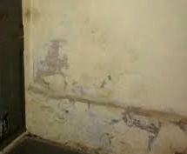  
MUROS, TECHOS Y PISO | Fisuras
MUROS, TECHOS Y PISO | Grietas
MUROS, TECHOS Y PISO | Soplado de pintura
SISTEMA HIDRÁULICO | Tubería a la vista | 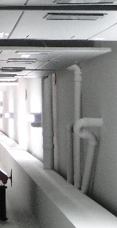
SISTEMA HIDRÁULICO | Ruptura de tubo
TOMAS ELÉCTRICAS Y CABLEADOS | Uniones con cinta aislante a la vista | 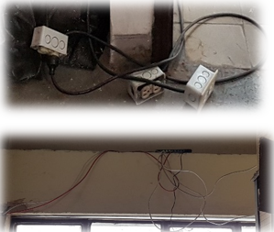
TOMAS ELÉCTRICAS Y CABLEADOS | Conexiones eléctricas mal ubicadas y en mal estado.
ILUMINACIÓN | Incidencia de luz natural. | 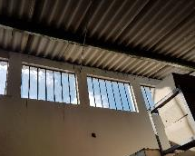    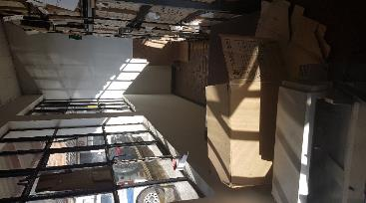
ILUMINACIÓN | Ventanas abiertas en archivos. Con incidencia de luz directa al archivo.
ILUMINACIÓN | Tipo de iluminación que presenta el espacio de custodia de archivos. Identificar el tiempo que se expone la documentación a las luces y que tipo de luminarias tiene el espacio. | 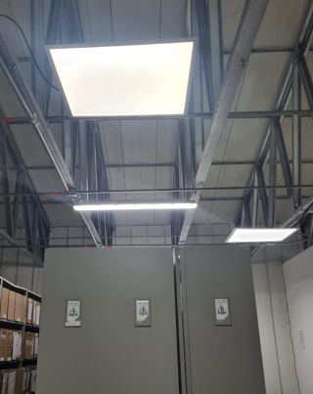
SISTEMA DE DESAGUE | Canales tapadas | 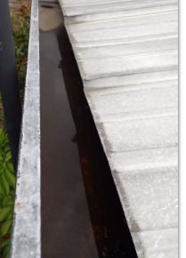  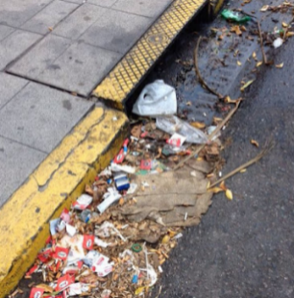
SISTEMA DE DESAGUE | Sifones y/o alcantarillas en archivos.
MOBILIARIO | No Identificación topográfica de los documentos que se encuentran dentro del espacio de archivos. | 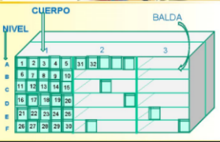
MOBILIARIO | Almacenamiento inadecuado. Qué tipo de estantería se está usando en el depósito. | 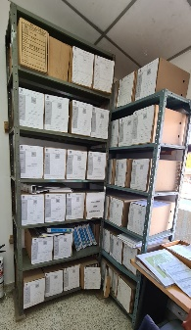  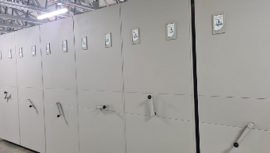
MOBILIARIO | Faltantes y estado de las perillas de desplazamiento. | 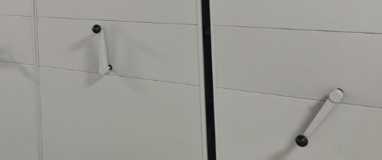
MOBILIARIO | Deformación de los entrepaños por deterioro o exceso de peso. | 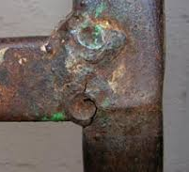  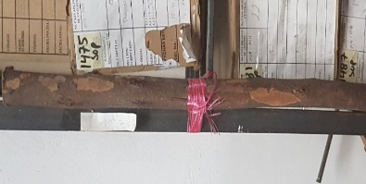  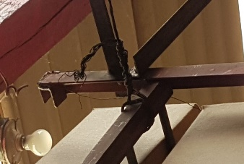
MOBILIARIO | Oxidación de piezas, en las uniones que tiene soldaduras.
MOBILIARIO | En estantería rodante, daño en riel y/o cadena.
Tabla N°1. Elaboración propia mostrando el listado de indicadores de deterioro según aspecto a verificar.
Luego de la identificación visual anterior, se genera una herramienta de seguimiento para la inspección, este consta del formato de registro inspección de archivos y mobiliario (anexo 1) en el cual se deberán identificar las posibles problemáticas del inmueble, del mobiliario y la estantería, para el anterior se establecen los tiempos de seguimiento en el cronograma de actividades del PCD. A este documento, se consignan de manera compilada y resumida todas las irregularidades que representan un riesgo para la conservación documental. El resultado de las inspecciones puede generar un requerimiento de mantenimiento, cambio, reparación o satisfacción de la verificación:

Mantenimiento


El mantenimiento consiste en que los espacios, mobiliarios y documentos se conserven en un buen estado y funcionalidad durante su vida útil.

Para ello se deberá identificar el daño o anomalía en los contenedores como se menciona antes. Posteriormente, se dará alerta al área de mantenimiento y se hará la inspección correspondiente, enterando de la problemática al área de recursos físicos para que generen en todo caso algunos de los mantenimientos que siguen:

Mantenimiento Curativo: Consiste en realizar todas las reparaciones preexistentes a la implementación del programa. Son todos los arreglos y adecuaciones que se requieren para que los espacios de almacenamiento documental se encuentren en buen estado de conservación atenuando riegos y minimizando los deterioros en los documentos.

A continuación, se expresa un cuadro con el aspecto locativo, en este caso el contenedor y todos los espacios y aspectos que puedan afectar la buena conservación documental; así mismo se tienen los posibles indicadores de fallas en alguno de los anteriores y la sugerencia o actividad de reparación.

ASPECTO LOCATIVO | INDICADOR | ACTIVIDAD DE REPARACIÓN
MUROS, TECHOS Y PISO | Manchas de humedad | Limpieza general, pañete impermeable y continuación del acabado original. (Se debe hacer una verificación y reparación del origen del indicador)
MUROS, TECHOS Y PISO | Fisuras
MUROS, TECHOS Y PISO | Grietas
MUROS, TECHOS Y PISO | Soplado de pintura
SISTEMA ELECTRICO | Cableado suelto | Aislamiento del sistema eléctrico y adecuación del cableado.
SISTEMA ELECTRICO | Uniones con cinta aislante a la vista | Aislamiento del sistema eléctrico y adecuación del cableado.
SISTEMA HIDRAULICO | Tubería a la vista | Aislamiento del sistema hidráulico (En espacios de almacenamiento documental se debe procurar porque no existan este tipo de sistemas ni en techo ni piso).
SISTEMA HIDRAULICO | Ruptura de tubo
ILUMINACIÓN | Incidencia de luz natural | Poner películas opacas con filtro UV en el vidrio y/o clausurar y cubrir completamente.
ILUMINACIÓN | Ventanas abiertas en archivos
ILUMINACIÓN | Cuando la iluminación no es adecuada | Será necesario hacer el cambio de iluminación a tipo LED.
SISTEMA DE DESAGUE | Canales tapadas | Hacer limpiezas regulares para retirar elementos de obstrucción en las rejillas.
SISTEMA DE DESAGUE | Sifones y/o alcantarillas en archivos.
ESTANTERÍA Y MOBILIARIO | Deformación de entrepaños | Realizar el cambio de los elementos que ya perdieron su funcionalidad.
ESTANTERÍA Y MOBILIARIO | Ladeado de la estructura por exceso de peso
ESTANTERÍA Y MOBILIARIO | Oxidación de piezas
ESTANTERÍA Y MOBILIARIO | En estantería rodante, daño en las perillas de desplazamiento, riel y/o cadena.
Tabla N°2. Elaboración propia con el listado posible de reparaciones locativas.

Mantenimiento Preventivo: Son todas las acciones que se realizan para evitar el daño por desgaste de los espacios. A continuación, se ilustra un cuadro con los espacios y los mantenimientos preventivos sugeridos para mantener una buena conservación documental

ASPECTO LOCATIVO | MANTENIMEINTO
MUROS, TECHOS Y PISO | Brigadas de Limpieza para minimizar acumulación de tierra, telarañas y material particulado.
SISTEMA ELECTRICO | Solicitar a las personas de infraestructura, realizar un análisis del correcto funcionamiento de la red eléctrica de la UMV, especialmente en las zonas cercanas a la custodia de archivos.
SISTEMA HIDRAULICO Y DE DESAGUE | Realizar el cambio de la tubería o aislamiento oportuno de las mismas, evitando inundaciones y futuros deterioros por humedad.
SISTEMA HIDRAULICO Y DE DESAGUE | Realizar la limpieza regular de las canales de desagüe para evitar empozamientos de agua y por tanto filtraciones en temporadas de lluvia.
VENTANAS | Renovar la silicona que ya ha perdido adhesividad y ajustar los vidrios, evite filtraciones de humedad.
Tabla N°3. Cuadro de elaboración propia con el listado de actividades sugeridas de mantenimiento.

Por todo lo anterior, para el caso del mobiliario, es importante tener en cuenta las garantías del proveedor y solicitar mantenimientos periódicos sobre la estantería rodante, en cuanto a las poleas, manijas, rieles, cadenas, así como en el engrasado de los elementos. También con los armarios y las cajoneras que se ubican en los espacios contenedores de archivo.
Por lo tanto, se considera pertinente implementar el presente manual y hacer la inspección de manera semestral (meses de junio y noviembre), el cual deberá aplicarse por el conservador del proceso, con el fin de identificar a tiempo y por ende corregir de la mejor forma los daños que se puedan presentar en el mobiliario por el paso del tiempo y uso cotidiano manteniendo vistos los posibles daños y logrando así mitigar las causas de dichas
problemáticas.

ANEXO No 1 Formato de registro inspección de archivo y mobiliario

REVISIÓN Y APROBACIÓN
Elaborado y/o Actualizado por: | Validado por  Líderes (Estratégico u operativo del Proceso: | Aprobado por:
GLORIA ANDREA ROJAS LOPEZ
JOHN FABIO CUELLAR PEÑA
DIANA PAOLA REAY GOMEZ
Profesionales Proceso GDOC
Acompañamiento Asesor OAP:
CHRISTIAN MEDINA FANDIÑO
Contratista Oficina Asesora de Planeación
 | MARTHA PATRICIA AGUILAR COPETE  Secretaria General | EDGAR ALONSO FORERO CASTRO  Jefe Oficina Asesora de Planeación

CONTROL DE CAMBIOS
VERSIÓN | DESCRIPCIÓN | FECHA | APROBADO  Jefe Oficina Asesora de Planeación
1 | Se elaboró Manual de inspección y mantenimiento para las instalaciones físicas de espacios para custodia de archivos, en el marco de implementación del Plan de Conservación Documental-Estrategia No 1 “mejorar el espacio físico de los contenedores de archivo de la UAERMV” a través del cual se imparten lineamientos técnicos y operativos que se necesitan, para realizar las actividades de Inspección y de mantenimiento en los espacios destinados a custodiar los archivos de gestión y el archivo central, a fin de identificar y dar solución a situaciones que pongan en riesgo la conservación de los documentos en cualquier momento de su ciclo vital. | Octubre -2023 | Jefe Oficina Asesora de Planeación

